Инверторный сварочный аппарат WELDESTAR ARC 180/350

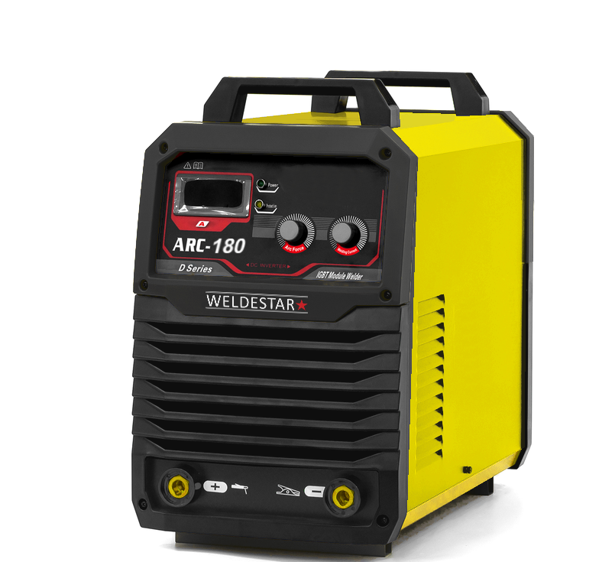

Оглавление
Руководство по эксплуатации 3
1. УКАЗАНИЯ ПО ИСПОЛЬЗОВАНИЮ РУКОВОДСТВА ПО ЭКСПЛУАТАЦИИ 3
2. ДЕКЛАРАЦИЯ СООТВЕТСТВИЯ 3
3. МЕРЫ БЕЗОПАСНОСТИ 4
3.1. УСЛОВИЯ ЭКСПЛУАТАЦИИ ОБОРУДОВАНИЯ 4
3.2. МЕРЫ БЕЗОПАСНОСТИ ПРИ ПРОВЕДЕНИИ СВАРОЧНЫХ РАБОТ 5
3.3. ПОЖАРОВЗРЫВОБЕЗОПАСНОСТЬ 6
3.5. ЭЛЕКТРОМАГНИТНЫЕ ПОЛЯ И ПОМЕХИ 8
3.6. КЛАССИФИКАЦИЯ ЗАЩИТЫ ПО IP 9
4. ОПИСАНИЕ ФУНКЦИОНИРОВАНИЯ 10
5. ПОДГОТОВКА АППАРАТА К РАБОТЕ ПРИ MMA СВАРКЕ 12
6. ТЕХНИЧЕСКОЕ ОБСЛУЖИВАНИЕ 13
7. УСТРАНЕНИЕ НЕПОЛАДОК 14
8. ХРАНЕНИЕ 16
9. ТРАНСПОРТИРОВКА 16

Руководство по эксплуатации
- УКАЗАНИЯ ПО ИСПОЛЬЗОВАНИЮ РУКОВОДСТВА ПО ЭКСПЛУАТАЦИИ

Пожалуйста, внимательно ознакомьтесь с данным руководством перед установкой и использованием оборудования.
Руководство является неотъемлемой частью аппарата и должно сопровождать его при изменении местоположения или перепродаже.
Информация, содержащаяся в данной публикации, является верной на момент поступления в печать. Компания в интересах развития оставляет за собой право изменять спецификации и комплектацию, также вносить изменения в конструкцию оборудования в любой момент времени без предупреждения и без возникновения каких-либо обязательств.
Производитель не несет ответственности за последствия использования или работу аппарата в случае неправильной эксплуатации или внесения изменений в конструкцию, а также за возможные последствия по причине незнания или некорректного выполнения условий эксплуатации, изложенных в руководстве.
Пользователь оборудования всегда отвечает за сохранность и разборчивость данного руководства.
По всем возникшим вопросам, связанным с эксплуатацией и обслуживанием аппарата, вы можете получить консультацию у специалистов нашей компании на сайте WELDESTAR.RU.

ОБРАТИТЬ ВНИМАНИЕ! Особенности, требующие повышенного внимания со стороны пользователя.

- ДЕКЛАРАЦИЯ СООТВЕТСТВИЯ

Благодарим вас за то, что вы выбрали сварочное оборудование торговой марки WELDESTAR, созданное в соответствии с принципами безопасности и надежности.
Высококачественные материалы и современные технологии, используемые при изготовлении этих сварочных аппаратов, гарантируют надежность и простоту в техническом обслуживании и работе.

ДЕКЛАРАЦИЯ СООТВЕТСТВИЯ
Настоящим заявляем, что оборудование предназначено для промышленного и профессионального использования, имеет декларацию о соответствии ЕАЭС.
Декларация соответствия ЕАЭС N RU Д-CN.РА02.В.42308/23.
На инверторные сварочные аппараты WELDESTAR возможна аттестация НАКС.

- МЕРЫ БЕЗОПАСНОСТИ

При неправильной эксплуатации оборудования процесс сварки представляет собой опасность для сварщика и людей, находящихся в пределах или рядом с рабочей зоной.
При эксплуатации оборудования и последующей его утилизации необходимо соблюдать требования действующих государственных и региональных норм и правил безопасности труда, экологической, санитарной и пожарной безопасности.
К работе с аппаратом допускаются лица не моложе 18 лет, изучившие инструкцию по эксплуатации и устройство аппарата, имеющие допуск к самостоятельной работе и прошедшие инструктаж по технике безопасности.

  - УСЛОВИЯ ЭКСПЛУАТАЦИИ ОБОРУДОВАНИЯ

- Аппараты предназначены только для тех операций, которые описаны в данном руководстве. Использование оборудования не по назначению может привести к выходу его из строя.
- Сварочные работы должны выполняться при влажности не более 80 %. При использовании оборудования температура воздуха должна составлять от минус 20°С до плюс 40°С.
- В целях безопасности рабочая зона должна быть очищена от пыли, грязи и оксидирующих газов в воздухе.
- Перед включением аппарата убедитесь, что его вентиляционные отверстия остаются открытыми, и он обеспечен продувом воздуха.

Запрещено эксплуатировать аппарат, если он находится в неустойчивом положении и его наклон к горизонтальной поверхности составляет больше 15°.


ВНИМАНИЕ! Не используйте данные аппараты для размораживания труб, подзарядки батарей или аккумуляторов, запуска двигателей.

  - МЕРЫ БЕЗОПАСНОСТИ ПРИ ПРОВЕДЕНИИ СВАРОЧНЫХ РАБОТ

- Дым и газ, образующиеся в процессе сварки, опасны для здоровья. Рабочая зона должна хорошо вентилироваться. Старайтесь организовать вытяжку непосредственно над зоной сварки.
- Не работайте в одиночку в тесных, плохо проветриваемых помещениях – работа должна вестись под наблюдением другого человека, находящегося вне рабочей зоны.
- Излучение сварочной дуги опасно для глаз и кожи. При сварке используйте сварочную маску, защитные очки и специальную одежду с длинным рукавом вместе с перчатками и головным убором. Одежда должна быть прочной, подходящей по размеру, из негорючего материала. Используйте прочную обувь для защиты от воды и брызг металла.
- Не надевайте контактные линзы, интенсивное излучение дуги может привести к их склеиванию с роговицей.
- Процесс сварки сопровождается поверхностным шумом, при необходимости используйте средства защиты органов слуха.
- Помните, что заготовка и оборудование сильно нагреваются в процессе сварки.
- Не трогайте горячую заготовку не защищенными руками.
- Во время охлаждения свариваемых поверхностей могут появляться брызги, и температура заготовок остается высокой в течение некоторого времени.
- Должны быть приняты меры для защиты людей, находящихся в рабочей зоне или рядом с ней. Используйте для этого защитные ширмы и экраны. Предупредите окружающих, что на дугу и раскаленный металл нельзя смотреть без специальных защитных средств.
- Всегда держите поблизости аптечку первой помощи. Травмы и ожоги, полученные во время сварочных работ, могут быть очень опасны.

ВНИМАНИЕ! После завершения работы убедитесь в безопасности рабочей зоны, чтобы не допустить случайного травмирования людей или повреждения имущества.

  - ПОЖАРОВЗРЫВОБЕЗОПАСНОСТЬ

- Искры, возникающие при сварке, могут вызвать пожар, поэтому все воспламеняющиеся материалы должны быть удалены из рабочей зоны.
- Рядом с рабочей зоной должны находиться средства пожаротушения, персонал обязан знать, как ими пользоваться.
- Запрещается сварка сосудов, находящихся под давлением, емкостей, в которых находились горючие и смазочные вещества. Остатки газа, топлива или масла могут стать причиной взрыва.
- Запрещается носить в карманах спецодежды легковоспламеняющиеся предметы (спички, зажигалки), работать в одежде с пятнами масла, жира, бензина и других горючих жидкостей.

  - ЭЛЕКТРОБЕЗОПАСНОСТЬ

- Для подключения оборудования используйте розетки с заземляющим контуром.
- Запрещается производить любые подключения под напряжением.
- Категорически не допускается производить работы при поврежденной изоляции кабеля, горелки, сетевого шнура и вилки.
- Не касайтесь неизолированных деталей голыми руками. Сварщик должен осуществлять сварку в сухих сварочных перчатках.
- Отключайте аппарат от сети при простое.
- Переключение режимов функционирования аппарата в процессе сварки может повредить оборудование.

ВНИМАНИЕ! При поражении электрическим током прекратите сварку, отключите оборудование, при необходимости обратитесь за медицинской помощью. Перед возобновлением работы тщательно проверьте исправность аппарата.

  - ЭЛЕКТРОМАГНИТНЫЕ ПОЛЯ И ПОМЕХИ

- Сварочный ток является причиной возникновения электромагнитных полей. При длительном воздействии они могут оказывать негативное влияние на здоровье человека.
- Электромагнитные поля могут вызывать сбои в работе оборудования, в том числе в работе слуховых аппаратов и кардиостимуляторов. Люди, пользующиеся медицинскими приборами, не должны допускаться в зону сварки без консультации с врачом.
- По возможности электромагнитные помехи должны быть снижены до такого уровня, чтобы не мешать работе другого оборудования. Возможно частичное экранирование электрооборудования, расположенного вблизи от сварочного аппарата.
- Соблюдайте требования по ограничению включения высокомощного оборудования и требования к параметрам питающей сети. Возможно использование дополнительных средств защиты, например, сетевых фильтров.
- Не закручивайте сварочные провода вокруг себя или вокруг оборудования, будьте особенно внимательны при использовании кабелей большой длины.
- Не касайтесь одновременно силового кабеля электрододержателя и провода заземления.
- Заземление свариваемых деталей эффективно сокращает электромагнитные помехи, вызываемые аппаратом.

  - КЛАССИФИКАЦИЯ ЗАЩИТЫ ПО IP

Сварочные аппараты ARC 180, ARC 350 обладают классом защиты IP21. Это означает, что корпус аппарата отвечает следующим требованиям:
- Защита от проникновения внутрь корпуса пальцев и твердых тел диаметром более 12 мм;
- Капли воды, вертикально попадающие на оболочку, не оказывают вредного воздействия на изделие.


ВНИМАНИЕ! Несмотря на защиту корпуса аппарата от попадания влаги, производить сварку под дождем или снегом категорически запрещено.
Данный класс защиты не означает защиту от конденсата. По возможности обеспечьте постоянную защиту оборудования от воздействия атмосферных осадков.
ТЕХНИЧЕСКИЕ ХАРАКТЕРИСТИКИ

 | ARC 180 | ARC 350
Вес, кг | 7,5 | 19
Напряжение сети, В | 230/400 | 400 В
Номинальная потребляемая мощность, кВА | 9 | 21,9
Номинальный входной ток, А | 20 | 20
Максимальный сварочный ток, А | 190 | 340
ПВ 60 % при 40 градусах Цельсия, А | 155 | 350
КПД, % | 89 | 89
Коэффициент мощности, % | 0.95 | 0.95
Степень защиты | IP21S | IP21S
Класс изоляции | H | H
Габариты, мм | 460х280х415 | 600х350х550

- ОПИСАНИЕ ФУНКЦИОНИРОВАНИЯ

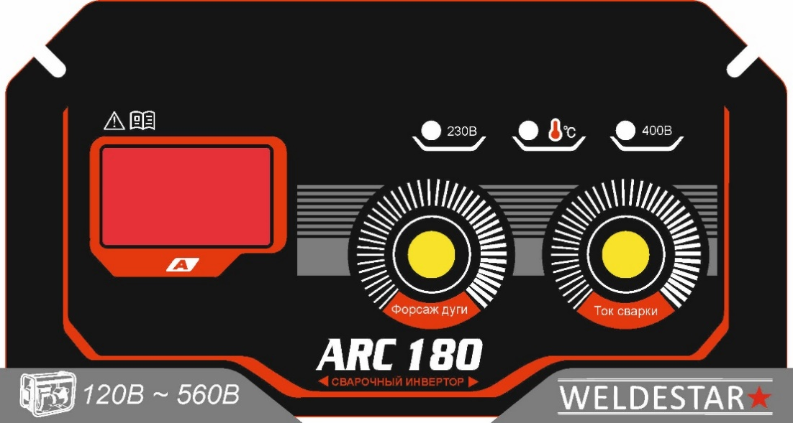
6
4
3
2
1
5

Рис. 1 – Панель управления

Поз. | Символ | Описание
1 | Дисплей | Отображение силы тока
2 | Индикатор сети 230В | Обозначает подключение аппарата к однофазной сети
3 | Индикатор перегрева | Обозначает статус источника «Перегрев»
4 | Индикатор сети 400В | Обозначает подключение аппарата к трехфазной сети
5 | Регулятор Форсажа дуги | Регулирует силу тока при форсаже дуги
6 | Регулятор силы тока | Регулирует силу рабочего тока

Форсаж дуги - рекомендуется при сварке покрытыми электродами на малых токах. Если по каким-либо причинам сварочная дуга начинает затухать в процессе сварки, происходит автоматический набор силы сварочного тока до настроенной величины.
Горячий старт - для обеспечения лучшего поджига дуги в начале сварки инвертор автоматически повышает сварочный ток. Это позволяет значительно облегчить начало сварочного процесса.
Antistick - данная функция устраняет прилипание электрода к изделию. Аппарат автоматически снижает ток до минимального, чтобы не допустить перегрев электрода.
Функция VRD(БСН) – Блок снижения напряжения не работает.
Функция предусмотрена в дальнейших модернизациях аппарата. При работе на данном аппарате VRD(БСН) должен быть выключен. Смотрите рис. 2.
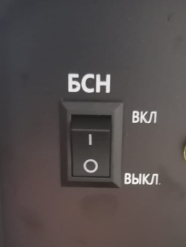
Рис 2.

- ПОДГОТОВКА АППАРАТА К РАБОТЕ ПРИ MMA СВАРКЕ
Схема подключения оборудования для сварки покрытыми электродами показана на рисунке 3.
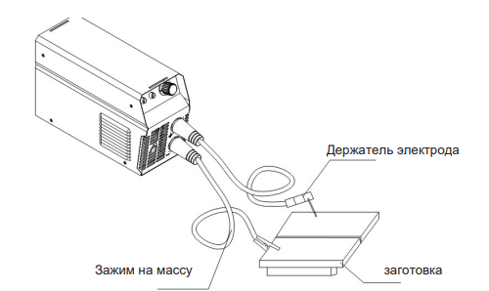
Рис. 3 - Схема подключения оборудования

На передней панели сварочного аппарата имеется два панельных разъема: «+» и «-». Для плотного закрепления кабеля с электрододержателем и кабеля с клеммой заземления в разъемах, необходимо вставить силовой наконечник с соответствующим кабелем в панельный разъем до упора и повернуть его по часовой стрелке до упора.


При неплотном подсоединении кабелей возможны выгорание панельных розеток и выход из строя источника питания.

Выбирайте способ подключения и режимы сварки в зависимости от конкретной ситуации и типа электрода, согласно рекомендациям производителя материалов или требованиям технологического процесса. Неправильное подключение оборудования может вызвать нестабильность горения дуги, разбрызгивание расплавленного металла и прилипание электрода.
- Выставьте необходимые параметры сварки.
- Начинайте сварочный процесс.
У источника WELDESTAR ARC 350 предусмотрен пульт регулировки сварочного тока.
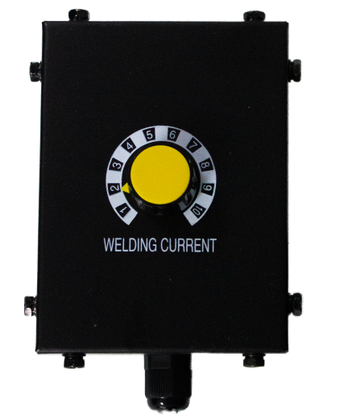
Рис. 4. Пульт дистанционного управления
Пульт подключается в разъем на лицевой розетке источника питания.

- ТЕХНИЧЕСКОЕ ОБСЛУЖИВАНИЕ

ВНИМАНИЕ! Для выполнения технического обслуживания требуется обладать профессиональными знаниями в области электрики и знать правила техники безопасности. Специалисты должны иметь допуски к проведению таких работ.

ВНИМАНИЕ! Отключайте аппарат от сети при выполнении любых работ по техническому обслуживанию.

Для обеспечения надежной работы в течение длительного периода эксплуатации необходимо своевременно проводить определенные виды работ.
Контрольный осмотр. Проводится каждый раз при подготовке аппарата к работе.
1. Проверьте все соединения аппарата (особенно силовые сварочные разъемы). Если имеет место окисление контактов, удалите его с помощью наждачной бумаги и подсоедините провода снова.
2. Проверьте целостность изоляции всех кабелей. Если изоляция повреждена, заизолируйте место повреждения или замените кабель.
3. Проверьте надежность подключения аппарата к электрической сети.

Техническое обслуживание. Следует проводить не реже 1 раза в 6 месяцев.
Порядок проведения обслуживания:
- вскрытие аппарата;
- удаление грязи и пыли сжатым воздухом;
- визуальный осмотр состояния разъемов плат и контактов;
- подтяжка ослабевших резьбовых соединений;
- сборка аппарата;
- проверка на сварку.

Общие рекомендации:
- Следите за чистотой сварочного аппарата, удаляйте пыль с корпуса с помощью чистой и сухой ветоши
- Не допускайте попадания в аппарат капель воды, пара и прочих жидкостей

- УСТРАНЕНИЕ НЕПОЛАДОК
Внимание! Ремонт данного сварочного оборудования в случае его поломки может осуществляться только квалифицированным техническим персоналом.

Неисправность | Причина и методы устранения
Сигнальная лампа не горит, нет сварочной дуги, встроенный вентилятор не работает. | а) Нет напряжения сети или обрыв в силовом кабеле. Проверьте напряжение сети.  Замените силовой кабель.  б) Дефект или повреждение оборудования.  Обратитесь в сервисный центр.  в) Аппарат находится в режиме защиты от сбоев из-за чрезмерного напряжения сети.  Проверьте напряжение сети.
Сигнальная лампа выключена, нет сварочной дуги, но встроенный вентилятор работает. | а) Нарушены внутренние соединения аппарата. Обратитесь в сервисный центр.
Сигнальная лампа включена, вентилятор работает, но сварочной дуги нет. | а) Аппарат находится в режиме защиты от перегрева. Не выключайте аппарат, чтобы вентилятор понизил температуру.
Цифровой индикатор работает, вентилятор работает. При повторном запуске оборудования загорается сигнальная лампа. | а) Возможно оборудование находится в режиме защиты от перегрева. Не выключайте аппарат, чтобы вентилятор понизил температуру.  б) Возможны повреждения цепи инвертора.  Обратитесь в сервисный центр.
Чрезмерное количество искр в процессе сварки. | а) Подобран неправильный режим сварки.  Подберите необходимый режим сварки согласно необходимым требованиям.

- ХРАНЕНИЕ
Аппарат в упаковке изготовителя следует хранить в закрытых помещениях с естественной вентиляцией при температуре от минус 40°С до плюс 55°С и относительной влажности воздуха до 80%.
Наличие в воздухе паров кислот, щелочей и других агрессивных примесей не допускается.
Аппарат перед закладкой на длительное хранение должен быть упакован в заводскую коробку.
После хранения при низкой температуре аппарат должен быть выдержан перед эксплуатацией при температуре выше 0°С не менее шести часов в упаковке и не менее двух часов без упаковки.

- ТРАНСПОРТИРОВКА

Аппарат может транспортироваться всеми видами закрытого транспорта в соответствии с правилами перевозок, действующими на каждом виде транспорта.
Условия транспортирования при воздействии климатических факторов:
- температура окружающего воздуха от минус 40°С до плюс 55°С;
- относительная влажность воздуха до 80%.
Во время транспортирования и погрузочно-разгрузочных работ упаковка с аппаратом не должна подвергаться резким ударам и воздействию атмосферных осадков.
Размещение и крепление транспортной тары с упакованным аппаратом в транспортных средствах должны обеспечивать устойчивое положение и отсутствие возможности ее перемещения во время транспортирования.
ВНИМАНИЕ! Перед использованием изделия ВНИМАТЕЛЬНО изучите раздел «Меры безопасности» данного руководства.





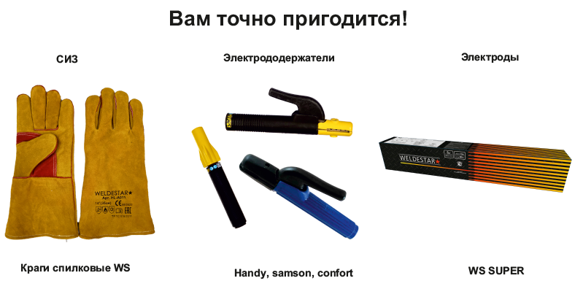
Наш сайт
Обзор оборудования
8 (383) 235-93-55
WWW.WELDESTAR.RU info@weldestar.ru

